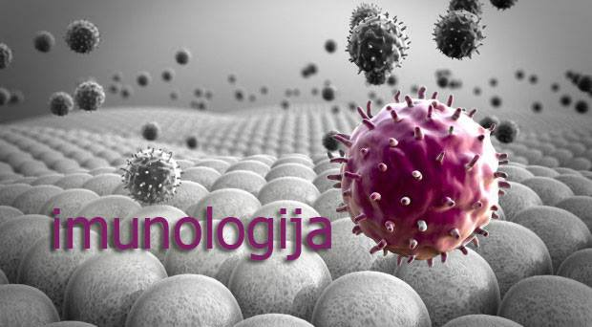
Interna skripta
2025/26

Dr. Neva Rebolj (neva.rebolj@szslj.si)

SKLOP A
1. Preprečevanje okužb
a) ČIŠČENJE:
• MEHANIČNO (z drgnjenjem in umivanjem S TOPLO VODO IN ČISTILI – V BOLNIŠNICI ČISTIMO POGOSTEJE!) ZAKAJ?
• SUŠENJE (izrednega pomena) ZAKAJ?
b) RAZKUŽEVANJE ali DEZINFEKCIJA
• Je postopek, pri katerem zmanjšamo število MO na površini do 99%.
• UNIČITI ŽELIMO VSE PATOGENE ORGANIZME IN ZMANJŠATI ŠTEVILO VSEH MO, TUDI BAKTERIJSKIH SPOR.
• Razkužujemo na več načinov: s toploto, s kemičnimi razkužili, s sevanjem in mikrovalovi.
Razkuževanje s toploto
• Najstarejši, najcenejši in najmanj škodljiv način
• Deluje na principu koagulacije beljakovin - v vodnem okolju uspešnejše.
Načini:
• PASTERIZACIJA je segrevanje pod vreliščem vode 71 stopinj C 15 minut ali 85 stopinj C 1 minuto – mleko, sadni sokovi;
• STERILIZACIJA pri 100 stopinjah C 30 minut uniči tudi manjšo količino spor;
• TINDALIZACIJA je postopek segrevanja tekočin pri 100 stopinj C 30 minut 3 dni zapored, vmes pa material stoji pri sobni temperaturi, da vzkalijo spore.
Razkuževanje s kemičnimi razkužili
• KDAJ?
• Razkužila za žive površine (kožo, sluznice): ANTISEPTIKI (primer: alkohol); (DEKONTAMINACIJA – izraz se uporablja za odstranjevanje MO s predmetov in okolja;)
Poznamo:
MIKROBICIDNA SNOV (baktericidna, fungicidna, sporocidna, virucidna) – če ubija mikrobe.
MIKROBISTATIČNA SNOV (bakteriostatična, fungistatična, virustatična) – če ovira razmnoževanje MO, dokler je prisotna.
Kaj vpliva na učinkovitost razkužil ?
• KONCENTRACIJA RAZKUŽILA
• TEMPERATURA kože, površine (pri višji T je učinkovitejše!)
• ČAS DELOVANJA (daljši pri nižji T) Mikrobna celica mora razkužilo vsrkati: od 30 sekund do tri ure, največkrat 15 minut do 30 minut.
• ŠTEVILO PRISOTNIH MIKROORGANIZMOV Npr.10 MO se uniči v 1 minuti, 100 MO v 2 minutah
• PRISOTNOST UMAZANIJE, PRAHU, KRVI, SLUZI
• ALI GRE ZA VEGETATIVNE OBLIKE ALI SPORE (npr. spore antraksa, tetanusa)
• SVEŽA RAZKUŽILA delujejo bolje! Na svetlobi, sobni T slabijo Če vanje namakamo preveč okuženih predmetov, tudi slabijo!
• Površine prej očistimo s pralnimi sredstvi • Razkužilo uporabimo na neumitih predmetih – če gre za zelo nevarne mikrobe !
• UPORABA RAZKUŽIL PO NAVODILIH!
Razkuževanje s sevanjem in mikrovalovi
• SONČNA SVETLOBA Z UV ŽARKI
• UV ŽARKI KREMENČEVIH SVETILK (253nm valovne dolžine) Delujejo mikrobicidno in mikrobistatično na MO z DNK. Ko preneha delovati, se MO spet namnožijo. Delujejo na kratkih razdaljah in površinsko.

2. NAČINI ŠIRJENJA OKUŽB
POGOJI ZA PRENOS MIKROORGANIZMOV – POGOJI ZA NASTANEK NALEZLJIVE BOLEZNI VOGRALIKOVA VERIGA
• ČE EN POGOJ MANJKA, BOLEZNI NI

1.VIR OKUŽBE
• Okužba se širi iz nekega REZERVOARJA ali VIRA ali ZBIRALNIKA (človek, žival, okolje – povsod, kjer se mikroorganizmi zadržujejo).
• Okužba je lahko; ENDOGENA = NOTRANJA: povzročitelji so že prisotni v normalni populaciji, nato vstopijo v druga tkiva; Lahko infekcija s pnevmokoki (alkoholizem, podhranjenost) ali EKSOGENA = ZUNANJA: je okužba od zunaj

2. POTI PRENOSA (+3. VSTOPNO MESTO)
• OKUŽBE S KAPLJICAMI IZ DIHAL –

• OKUŽBE S HRANO, VODO, ROKAMI (HIGIENA!)-

• Hrana je gojišče za bakterije, posebej pri sobni T, počasnem ohlajanju – priprava, shranjevanje v hladilniku
• OKUŽBE SKOZI SLUZNICE –

• OKUŽBE PREKO KOŽE –

• OKUŽBE S KRVJO –

4. KOLIČINA IN VIRULENCA MO
• VIRULENCA (stopnja patogenosti* posameznega seva znotraj določene mikrobne vrste) MIKROORGANIZMA je odvisna od: INVAZIVNOSTI MIKROORGANIZMA (npr. bacil kuge, tifusa) in TOKSIGENOSTI MIKROORGANIZMA ( npr. bacil tetanusa) (možnost izdelovanja toksinov imenujemo toksigenost in je torej pomemben dejavnik pri patogenosti bakterije, tj. sposobnosti povzročanja bolezni pri gostitelju.)
*patogenost - sposobnost mikrorganizma, da povzroči bolezen in/ali poškodbo pri gostitelju.

5. DISPOZICIJA GOSTITELJA =DOVZETNOST GOSTITELJA = NEODPORNOST GOSTITELJA
• Odpornost gostitelja je odvisna od: starosti, spola, prehrane, hormonalnega stanja….
RAZVOJ oziroma POTEK MIKROBNE OKUŽBE
• 1. FAZA INKUBACIJE • KONTAMINACIJA = prehodno onesnaženje predmetov, naprav, tekočin, rok… z mikroorganizmi. • KOLONIZACIJA = NASELITEV *MO se razmnožujejo na koži in sluznicah, ni pa vidnih znakov bolezni. – adhezini (pili, beljakovine ali hemaglutinini na celični steni bakterij
• 2. FAZA GENERALIZACIJE oz. RAZVITJA BOLEZNI • OKUŽBA = INFEKCIJA - mikroorganizmi povzročajo tudi vidne spremembe /prodiranje v tkiva – agresini, citolizini
• 3. FAZA REKONVALESCENCE
• 4. FAZA ODPORNOSTI

RAZŠIRJENOST NALEZLJIVIH BOLEZNI PRI ČLOVEKU
• EPIDEMIJA -
• PANDEMIJA -
• ENDEMIJA – okužba se redno pojavlja na določenem področju z določenim številom primerov
• SPORADIČNA BOLEZEN ( POSAMIČNO POJAVLJANJE) – če zboli en sam človek (steklina)
3. KEMOTERAPEVTIKI
PROTIMIKROBNA SREDSTVA – SO KEMOTERAPEVTIKI PROTI BOLEZNIM, KI JIH POVZROČAJO MO
• ANTIBIOTIKI -
• ANTIMIKOTIKI -
• PROTIVIRUSNA ZDRAVILA -
• PROTIPARAZITNE SNOVI -
SELEKTIVNA TOKSIČNOST -
ANTIBIOTIKI
• SO PROTIMIKROBNE SNOVI NARAVNEGA IZVORA
• IZLOČAJO JIH NEKATERE GLIVE IN BAKTERIJE. (A. FLEMING – 1928 ODKRIJE PENICILIN (PO GLIVI PENICILLIUM – STAFILOKOKI V BLIŽINI NISO RASLI! )
• ZAVIRAJO RAST DRUGIH BAKTERIJ IN GLIV ALI JIH UBIJAJO
• ANTIBIOZA (ANTI = PROTI, BIOS= ŽIVLJENJE)
• KEMOTERAPEVTIKI - ČE SO IZDELANI S SINTEZO ALI KEMIJSKO MODIFIKACIJO NARAVNEGA ANTIBIOTIKA
ALEKSANDER FLEMING - poiščite osnovne podatke o znanstveniku in kako je odkril penicilin

RAZDELITEV ANTIBIOTIKOV GLEDE NA NAČIN DELOVANJA
* INHIBITORJI CELIČNE STENE – NAJVEČJI UČINEK IMAJO NA CELICE, KO SE RAVNO DELIJO! - PENICILINI, CEFALOSPORINI, VANKOMICIN
* ANTIBIOTIKI, KI ZAVIRAJO SINTEZO BELJAKOVIN BAKTERIJ (DELUJEJO NA RIBOSOME) – TETRACIKLINI, KLORAMFENIKOL, AMINOGLIKOZIDI, MAKROLIDI, LINKOZAMIDI
* ANTIBIOTIKI, KI ZAVIRAJO SINTEZO NUKLEINSKIH KISLIN V BAKTERIJSKI CELICI (+DELUJEJO TUDI NA BELJAKOVINE) – SULFONAMIDI, KINOLONI
* ANTIBIOTIKI, KI VPLIVAJO NA SESTAVLJANJE CITOPLAZEMSKE MEMBRANE

1. INHIBITORJI CELIČNE STENE – NAJVEČJI UČINEK IMAJO NA CELICE, KO SE RAVNO DELIJO!
Penicilin zaradi njegovega delovanja uvrščamo v obsežno skupino antibiotikov, ki delujejo na sintezo celične stene. Ta je pri bakterijah specifična in zato primerna tarča za njihovo delovanje. Vsi betalaktamski antibiotiki (različni penicilini, cefalosporini, karbapenemi, monobaktami) delujejo po enakem mehanizmu kot penicilin G. V to skupino antibiotikov pa spadajo tudi glikopeptidi in bacitracin, katerih mehanizem delovanja se razlikuje od betalaktamov.
Glikopeptidi (npr. vankomicin) delujejo v sintezi peptidoglikana, še preden pride do zamreženja zaradi transpeptidacije*. Vpletajo se namreč v reakcijo transglikozilacije**, ki omogoča povezavo gradnikov v peptidoglikan.
Bacitracin pa ima spet drugačen mehanizem delovanja; preprečuje namreč prenos gradnikov peptidoglikana iz notranjosti celice, iz citoplazme, kjer so sintetizirani, na zunanjo stran citoplazmske membrane, kjer se vgrajujejo v peptidoglikan.
* Transpeptidacija je povezava novih glikantetrapeptidov v steno in je zadnji korak pri sintezi peptidoglikana
** transglikozilacija je reakcija, kjer se glikozid prenese na drugi sladkor
SAMOSTOJNO DELO – Raziščite posamezne skupine antibiotikov
PENICILINI | CEFALOSPORINI | VANKOMICIN
2. ANTIBIOTIKI, KI ZAVIRAJO SINTEZO BELJAKOVIN (DELUJEJO NA RIBOSOME)
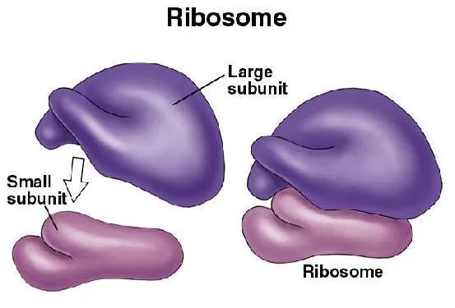
Aminoglikozidi delujejo tako, da preprečijo vezavo molekule prenašalne RNA (tRNA) na bakterijski ribosom, saj se vežejo na specifičen proteinski receptor, ki je na ribosomski podenoti. Zaradi te vezave tako ne more nastati povezava med informacijsko RNA (mRNA), malo ribosomsko podenoto in tRNA s prvo aminokislino, s čimer je preprečen že začetek proteinske sinteze.
Tetraciklini delujejo v koraku sinteze beljakovin, ko se na ribosom vežejo naslednje tRNA, ki prinašajo aminokisline za podaljševanje beljakovinske verige. Tetraciklini namreč zaradi svoje vezave na ribosomsko podenoto preprečujejo vezavo teh naslednjih molekul tRNA in tako onemogočijo sintezo beljakovin v bakterijah.
Kloramfenikol deluje tako, da se veže na podenoto, veliko podenoto bakterijskega ribosoma, deluje pa tako, da prepreči nastanek peptidne vezi med aminokislino, ki se dodaja v verigo beljakovine, in nastajajočo beljakovinsko verigo.
Makrolidi so antibiotiki, ki se tudi vežejo na ribosomsko podenoto, kjer tako kot kloramfenikol preprečujejo nastanek peptidne povezi nove aminokisline na nastajajočo beljakovinsko verigo; povzročijo pa tudi prehitro sproščanje še nedokončane beljakovinske verige z ribosoma.
SAMOSTOJNO DELO – Raziščite posamezne skupne antibiotikov
TETRACIKLINI | KLORAMFENIKOL | AMINOGLIKOZIDI | MAKROLIDI


??KAJ SO MIKOPLAZME, KLAMIDIJE IN RIKECIJE in KATERI ANTIBIOTIK UPORABLJAJO ZA ZDRAVLJENJE LE TEH??

??KAJ POMENI APLAZIJA CELIC KOSTNEGA MOZGA in KATERI ANTIBOTIK JIH POVZROČA??

??KAJ SO NEVTROFILCI IN MAKROFAGI??

??V KAKŠNIH POGOJIH ŽIVIJO ANAEROBNE BAKTERIJE??

3. ANTIBIOTIKI, KI ZAVIRAJO SINTEZO NUKLEINSKIH KISLIN V BAKTERIJSKI CELICI (+DELUJEJO TUDI NA BELJAKOVINE)
Sulfonamidi so po kemijski zgradbi podobni paraaminobenzojevi kislini in tako tekmujejo za ista vezavna mesta na encimu dihidropteroatsintetazi, ki je pomembna v biosintezi gradnikov nukleinskih kislin.
Trimetoprim je po svoji kemijski strukturi podoben gradnikom nukleinskih kislin in prav tako tekmuje za vezavo na encim, pomemben pri nastanku gradnikov nukleinskih kislin, namreč encim dihidrofolatreduktazo.
Imidazoli se, če so v reducirani obliki, vežejo na DNK, zaradi česar motijo njeno helikalno zgradbo in zavirajo sintezo DNA.
Kinoloni, danes ena izmed najpomembnejših skupin antibiotikov, zavirajo delovanje encima DNK-giraze, ki je pomemben encim za pravilno delovanje molekule DNK, saj vpliva na oblikovanje bakterijskega kromosoma.
SAMOSTOJNO DELO – Raziščite posamezne skupne antibiotikov
SULFONAMIDI | TRIMETOPRIMI | IMIDAZOLI | KINOLONI
??GRAM + IN GRAM – BAKTERIJE??

4. ANTIBIOTIKI, KI VPLIVAJO NA SESTAVLJANJE CITOPLAZEMSKE MEMBRANE
Antibiotiki iz skupine zaviralcev delovanja celične membrane delujejo na procese v citoplazemski membrani bakterijske celice, zato ovirajo njeno rast in razmnoževanje. V tej skupini poznamo en sam tip antibiotikov. To so polimiksini, ki delujejo podobno kot detergenti in razgradijo fosfolipidni dvosloj bakterijske membrane.
SAMOSTOJNO DELO – Raziščite POLIMIKSIN.

REZISTENCA (=ODPORNOST BAKTERIJ PROTI ANTIBIOTIKOM)
• prvič opisana pred 70 leti, narašča po letu 1970
• mehanizem odpornosti – bakterija izdeluje encim, ki antibiotik razgradi (penicilinaza = beta laktamaza stafilokokov razgradi penicilin) spremeni se prepustnost celične stene za antibiotik spremeni se beljakovina (zaradi mutacije), ki v celični steni veže antibiotik: pbp = penicilin binding proteins (mrsa),
Ko postane bakterija odporna proti enemu antibiotiku, je lahko odporna tudi proti vsem sorodnim antibiotikom – navzkrižna odpornost širitev odpornih bakterij zaviramo s smotrno uporabo antibiotikov in s sprotnim ugotavljanjem občutljivosti bakterij na kemoterapevtike.
Odkritje antibiotikov pomeni enega najpomembnejših mejnikov v razvoju in napredku medicine.
• njihova pogosta uporaba pa ni samo zmanjšala pogostnost pojavljanja bakterijskih infekcij, ampak na žalost postopno razvila vse več bakterijskih sevov, ki so rezistentni (odporni) proti posameznemu ali celo več različnim antibiotikom.
• razvoj odpornih bakterijskih sevov omogoča predvsem množična in (mnogokrat) nekritična uporaba antibiotikov.
• razvojni oddelki farmacevtskih družb so do začetka 80.let učinkovito razvijali in sintetizirali nove antibiotike. Po tem obdobju pa so prepričani, da je cilj dosežen. Upočasnili ali celo ukinjali so razvoj novih antibiotikov. Bakterije so vsakič, na vsak nov antibiotik odgovorile s pojavljanjem odpornih sevov. Danes, po skoraj 60 letih uporabe antibiotikov, na žalost ugotavljamo, da se pri zdravljenju nekaterih okužb nevarno približujemo stanju pred odkritjem penicilina.
??KAJ JE BAKTERIJSKI SEV??

MEHANIZMI ZA NASTANEK ODPORNOSTI SO RAZLIČNI:
● bakterija prične izdelovati encim, ki antibiotik razgradi.
● pride do mutacije beljakovin, ki v celični steni vežejo antibiotik.
● celična stena ni propustna za antibiotik in ta ne more delovati
??KAJ JE MUTACIJA??

RAZVOJ OZ. NASTANEK ODPORNOSTI
● pridobljena odpornost se lahko razvije po daljši ali pretirani uporabi antibiotikov. Bakterijski kromosom se spremeni = mutira, tako, da antibiotik na bakterijo nima več vpliva (spremeni se vezišče, kamor se antibiotik ne more več vezati).
- prenosna odpornost mutacija na plazmidnih genih prenaša se s konjugacijo ali transdukcijo v druge bakterije je množična – zajame več antibiotikov hkrati.
- širi se v bolnicah, kjer je uporaba antibiotikov res velika:
- mrsa (na meticilin rezistenten staphylococcus aureus)
- vre (proti vankomicinu odporni enterokoki).

??KAJ JE PLAZMID? KAJ JE NA NJEM ZAPISANO??

Ugotavljanje občutljivosti bakterij na antibiotik - postopek se imenuje antibiogram.
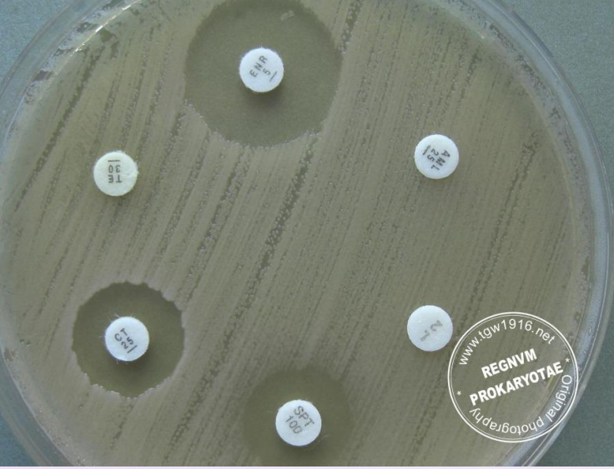

KAKO NAREDIMO DIFUZIJSKI ANTIBIOGRAM?
1. izoliramo bakterijo, ki povzroča bolezen (iz krvi, likvorja, ognojka, …).
2. bakterijo razmažemo po gojišču tako, da zrastejo posamezne bakterije, da ne tvori kolonij = tako rast imenujemo konfluentna rast.
3. na gojišče namestimo antibiotične diske (antibiotik difundira v gojišče) . posamezni antibiotiki delujejo na bakterije. ugotavljamo, kateri antibiotik deluje na bakterijo zaviralno oz. ima najširši zaviralni pas (= cono inhibicije.)
4. izmerimo premer inhibicijske cone. antibiogram nam pokaže na katere antibiotike je bakterija občutljiva in pomaga pri izbiri pravega antibiotika za zdravljenje.
KAKŠNE LASTNOSTI NAJ BI IMELI ANTIBIOTIKI?
• selektivnost. učinkovito naj bi delovali na mikroorganizem in naj ne bi imeli strupenih učinkov na makroorganizem.
• širok spekter delovanja. učinkovali naj bi na več vrst mikroorganizmov, po možnosti na vse, ki povzročajo bolezen.
• dolga razpolovna doba v plazmi. takšne antibiotike je treba jemati v daljših časovnih presledkih, kar je ugodno za bolnika (manj obremenjujoče).
• dobro prodiranje v medceličnino, celice in likvor.
• možno peroralno jemanje (skozi usta).
• odsotnost stranskih učinkov.
NEŽELENE POSLEDICE ZDRAVLJENJA Z ANTIBIOTIKI
1. toksične reakcije (bolečina, glavobol, okvare jeter)
2. preobčutljivostne reakcije
3. superinfekcija - razmnoži se pogojno patogenom normalne flore – oportunisti!
4. pojav recidivov – ponovitev bolezni
5. pomanjkanje vitaminov b in k (ki jih sicer proizvajajo bakterije v črevesu)

Izberite si en antibiotik in zapišite možne neželene posledice.

DRUGI KEMOTERAPEVTIKI
- protiglivni antibiotiki = antimikotiki: za površinske in nekatere sistemske mikoze preiskava za določanje občutljivosti na glivne antimikotike se imenuje mikogram.
- protivirusne spojine=antibiotiki na viruse ne učinkujejo. Obstajajo snovi, ki ovirajo razmnoževanje virusov - prekinejo sintezo nukleinske kisline. Delovanje teh spojin preizkušajo na poskusnih živalih in na celičnih kulturah.
- protiparazitne spojine uporabljajo za zdravljenje bolezni, ki jih povzročajo parazitske živali.

Vprašanja za ponavljanje
- Kaj je Vogralikova veriga? Razložite jo.
- Kakšna je lahko okužba?
- Katere poti prenosa poznamo in na katerih mestih lahko MO vstopijo v telo?
- Od česa je odvisna virulenca MO?
- Kako poteka razvoj okužbe?
- Razložite pojme epidemija, pandemija, endemija, sporadična bolezen in primer.
- Kakšna je razlika med čiščenjem in razkuževanjem?
- Opišite načine razkuževanja s toploto.
- Kakšna je razlika med mikrobicidno in mikrobistatično snov?
- Kaj vpliva na kakovost razkužil?
- Kako delujejo kemična razkužila?
- Kakšne so lastnosti dobrega razkužila?
- Kaj so to kemoterapevtiki in katere skupine poznamo?
- Kako delimo antibiotike glede na način delovanja?
- Kaj pomeni rezistenca?
- Kaj je antibiogram?
- Kako ga naredimo?
- Kakšne lastnosti naj bi imeli antibiotiki?
- Katere so neželene posledice zdravljenja z antibiotiki?
- Kaj so kemoterapevtiki in katere so njihove sposobnosti?
- Odpornost bakterij ali _____________________________ . Kateri so vzroki za nastanek rezistence?
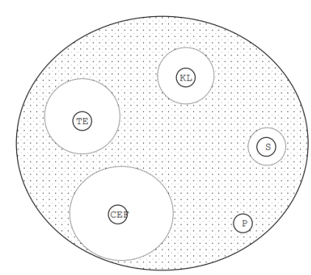
- Kaj pomeni : ● pridobljena odpornost ● prenosna odpornost
- Kaj pomeni konfluentna rast bakterij?
- Ali antibiotiki učinkujejo tudi proti glivam? ali antibiotiki učinkujejo tudi proti virusom?
- Na sliki je petrijevka, na kateri rastejo bakterije. Krogi s črkami predstavljajo antibiotične diske, ki so prepojeni z različnimi vrstami antibiotikov.
  - kl …… kloramfenikol
  - p …… penicilin
  - s …… sulfonamid
  - cef …… cefalosporin
  - te …… tetraciklin
a) Kako se imenuje metoda, s katero ugotavljamo občutljivost bakterij na antibiotike?
b) Kako se imenuje zbistritev okrog antibiotičnega diska kjer bakterije ne rastejo zaradi vpliva antibiotika? Označi to cono tudi s puščico na sliki!
c) Kateri antibiotik na zgornji sliki je za tega pacienta najbolj učinkovit? Zakaj? Utemelji svoj odgovor!
26. Kdo je odkril penicilin, kdaj in kako?
27. Kako razdelimo antibiotike po njihovem načinu delovanja na mikrobno celico?
28. Za vsako skupino antibiotikov (12) naštejte dve najpomembnejši lastnosti.

SKLOP B
- NARAVNA IN PRIDOBLJENA IMUNOST

MIKROBNE POPULACIJE PRI ČLOVEKU
- Mikroorganizme, ki živijo na človeškem telesu, na koži, sluznici imenujemo normalna mikrobna populacije ali stalna mikrobna flora oziroma mikrobiota.
- NASELITEV ALI KOLONIZACIJA je naselitev mikrobov na telesnih površinah, brez vidnih sprememb in reakcij s strani gostitelja.
- INFEKCIJA ALI OKUŽBA je proces, ko mikrob vstopi v gostitelja, se v njem razširi in razmnožuje.
- SPREMEMBE v delovanju organizma, ki so posledice okužbe imenujemo BOLEZEN.

ODPORNOST GOSTITELJA NA INFEKCIJE
- Naravna ali prirojena odpornost (imunost)
- Specifična ali pridobljena odpornost (imunost)
- Temeljna lastnost imunskega sistema je, razlikovanje med "lastnim" in "nelastnim" (tujim). Celice imunskega sistema lahko spoznajo, ali je kaka molekula tuja ali pripada lastnemu telesu. Če je tuja, jo odstranijo.
NARAVNA ODPORNOST
- Imunost = odpornost.
- Naravna imunost je prirojena in nespecifična.

Kaj pomeni, da je naravna imunost prirojena?
Kaj pomeni, da je naravna imunost nespecifična?
Stopnja naravne odpornosti se razlikuje od posameznika do posameznika. Od česa je odvisna?

Najpomembnejši dejavniki naravne odpornosti so:
* dedni dejavniki,
• anatomske in mehanske ovire,
• nespecifične baktericidne snovi,
• fagocitoza mikrobov,
• naravne celice ubijalke,
• vnetje.
Dedni dejavniki naravne odpornosti
- Prirojena imunost se razlikuje po rasah, po vrstah in osebno.
- Po rasah: na primer malarija poteka pri črncih v mnogo blažji obliki kot pri belcih, črna rasa je bolj občutljiva na tuberkulozo kot bela, belci pa bolj pogosto zbolevamo za gonorejo in davico.
- Po vrstah: na primer ljudje smo zelo občutljivi na povzročitelje tifusa, ošpic, mrzlice, živali so za te povzročitelje neobčutljive – to je vrstni razloček.
- Osebno: ne reagiramo vsi enako na istega povzročitelja. Nekateri so še posebno občutljivi.
Kdo so tako imenovane rizične skupine? Naštej jih.

Anatomske in mehanske ovire
- Tem prirojenim dejavnikom, s katerimi se organizem brani pred okužbami rečemo tudi fiziološke pregrade.
- Nepoškodovana koža, sluznice, ki so naravna prepreka proti vdoru mikroorganizmov v telo.
- Preko kože lahko vdrejo le redki mikroorganizmi - lahko skozi znojnice, lojnice in lasne mešičke.
- Loj in znoj neugodno vplivata na mikroorganizme.
- Sluznice prekriva tanka plast sluzi. Bakterije se nanjo zelo hitro prilepijo. V sluznici so fagociti - posebne celice, ki požirajo mikrobe. So dober obrambni mehanizem, ki ga onemogoči cigaretni dim, alkohol.
- Najpogosteje vstopajo mikrobi v telo skozi prebavila in dihala. Fiziološka pregrada so tudi dlačice v nosu in migetalke na dihalni sluznici, ki odstranjujejo mikroorganizme skupaj s sluzjo. Pomaga refleks kihanja in kašlja.
- Slina v ustni votlini izpira mikroorganizme.
- Urin izpira sečnico in preprečuje vdiranje mikroorganizmov v sečni mehur. (Infekcije sečil so največkrat povezana z zastajanjem urina).
- Tudi normalna mikrobna populacija je pomemben obrambni mehanizem - upira se pritrditvi patogenih mikroorganizmov

Baktericidne snovi v tkivih in telesnih tekočinah
- V človeških solzah, pa tudi v slini, nosni sluznici, črevesnem soku je encim lizocim, ki razkroji bakterije (celično steno).
- V želodcu HCl deluje baktericidno.
Fagocitoza mikrobov
- Celice, ki sodelujejo pri naravni odpornosti so FAGOCITI ali celice požiralke. Imajo sposobnost fagocitoze - požiranje tujkov in mikroorganizmov. Fagocitirane snovi tudi razgradijo. Najbolj intenzivno fagocitozo vršijo predvsem monociti, nevtrofilci in tkivni makrofagi.
Naravne celice ubijalke – celice NK (natural killer cell)
- Naravne celice ubijalke so sposobne prepoznati z virusi okužene celice in jih uničiti. Izločajo strupene molekule, ki povzročijo smrt okužene celice. Spoznajo in uničujejo lahko tudi rakave celice
- Kako delujejo NK? Zdrave celice od obolelih ločijo na osnovi posebnih beljakovin v njihovi plazmalemi. Vse zdrave telesne celice imajo na svoji površini beljakovino poglavitni kompleks tkivne skladnosti (angl. major histocompatibility complex = MHC). Ob virusni okužbi, ali če postanejo celice rakave se te beljakovine prenehajo izražati. Naravne celice ubijalke, ki krožijo po telesu se povežejo s takimi celicami, sprostijo kemične snovi in povzročijo smrt celice.
Vnetje
- Telo se odzove na napad mikroorganizmov z vnetjem. Vnetje je odziv tkiva na kakršnokoli okvaro. Ob poškodbi ali okužbi se prizadeto področje telesa vname, postane oteklo, boleče, rdeče in toplo.
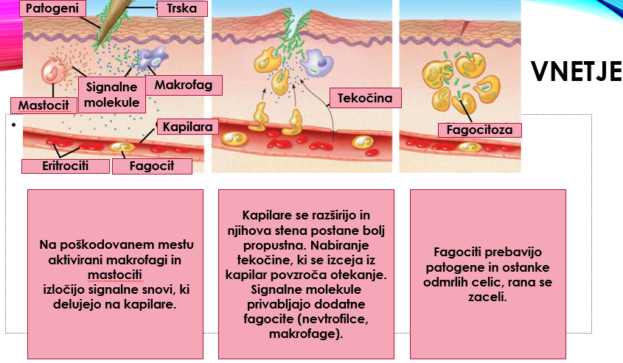
- Znaki vnetja: vročina, rdečina, nabrekanje tega dela, bolečina.
Pojasni znake vnetja. Zakaj pride do:
- Vročine –
- Rdečine –
- Otekline –
- Bolečine –

- Ne glede na vzrok tkivne okvare, ji sledi sosledje reakcij, ki na mestu okvare močno okrepijo obrambno zmožnost tkiva:
- poveča se prekrvavljenost tkiva,
- poveča se prepustnost kapilar (omogoči prehod zaščitnih makromolekul (proteinov, protiteles) iz žil v tkivo,
- kopičenje obrambnih celic in njihova aktivacija.
- Vnetno reakcijo povzročajo signalne molekule, ki se sprostijo v tkivu v okolici poškodovanega mesta.
- Ena od teh signalnih molekul je HISTAMIN, nakopičen v mastocitih, posebnih celicah vezivnega tkiva, ki shranjujejo različne signalne snovi. Povzroča vazodilatacijo in poveča prepustnost ožilja.
- Zaradi otekline so poškodovane drobne žilice, iz katerih izteka krvna plazma in fagociti.
- Levkociti prično potovati proti mestu vnetja in fagocitirajo mikrobe.
- Makrofagi odstranijo ostanke celic in umirijo vnetje.
- Fibrinska mreža zamaši limfne žile in omeji širjenje vnetja.
PRIDOBLJENA (SPECIFIČNA) ODPORNOST
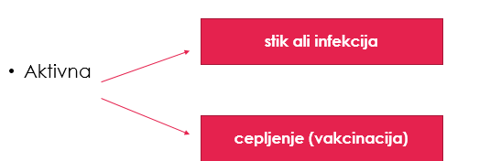

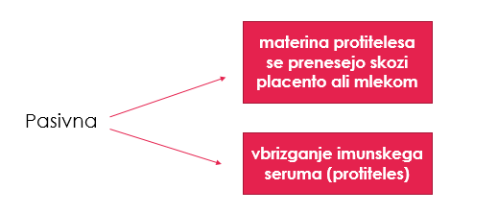

Razmisli, v čem je razlika med cepljenjem in vbrizganjem imunskega seruma. Navedi primere za oba načina pridobivanja odpornosti.

- ANTIGENI
Antigen ali imunogen je vsaka tuja snov, ki vzbudi v organizmu imunski odziv - to je nastanek protiteles. Gostitelj jih prepozna kot tuje.
- telesu tuja snov,
- ima veliko molekulsko maso,
- kemično so to največkrat beljakovine, lahko tudi polisaharidi ali druge naravne ali sintetične spojine,
- so specifični, kar pomeni, da reagirajo s protitelesi, katerih nastanek so spodbudili sami.

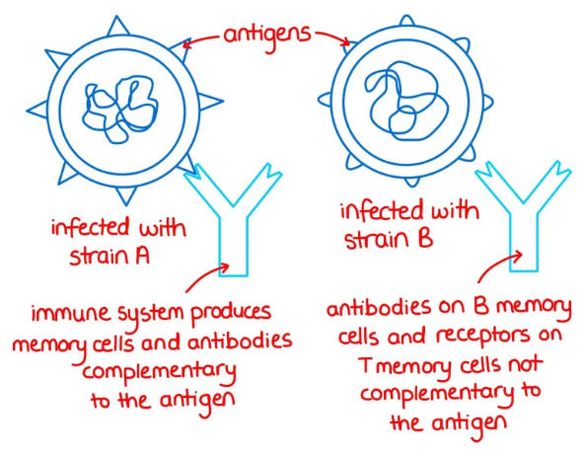
- Antigeni imajo na površini določene kemične skupine - antigenske determinante ali epitope. To so tista mesta, ki povzročijo nastanek protiteles in s katerimi se protitelesa vežejo.

- Različni antigeni imajo različne epitope, s katerimi se povežejo z različnimi protitelesi! Puščice označujejo epitope za protitelesa A, B in C.

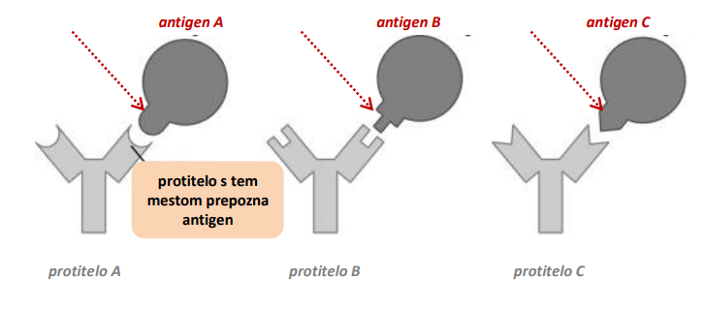

- Vsak limfocit ima samo eno vrsto receptorjev za antigen, ki prepoznavajo samo eno vrsto antigenskih molekul.
- V organizmu je več milijonov limfocitov, ki se razlikujejo glede na antigensko specifičnost.
- Antigen, ki vdre v telo, se veže samo na limfocite, ki imajo ustrezne antigenske determinante.
- Nekatere snovi so premajhne, da bi povzročile imunski odziv, nastanek protiteles. Zato se morajo v organizmu vezati na beljakovine. Šele takrat lahko delujejo kot pravi antigeni. Te majhne snovi imenujemo nepopolni antigeni ali hapteni.

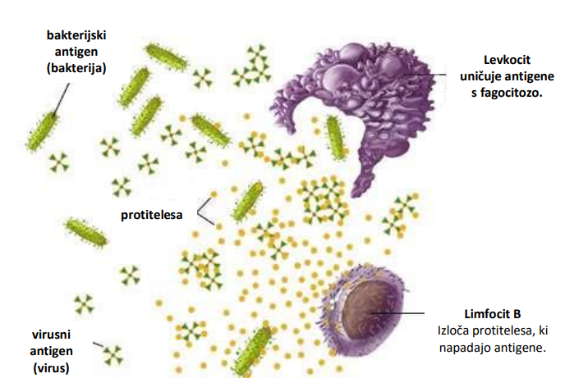
- Spodnja slika prikazuje imunski odziv: Limfociti B izločajo protitelesa, ki napadajo antigene. Antigeni so različni (bakterije, virusi). Posebne vrste levkocitov uničujejo antigene s fagocitozo.

- PROTITELESA
PROTITELESA ali IMUNOGLOBULINI Ig
- Protitelesa so beljakovinske molekule, ki jih imenujemo imunoglobulini. Tvorijo jih limfociti B. Nekateri limfociti B se spremenijo v celice tako imenovane PLAZMATKE, ki izdelujejo protitelesa.
Zgradba protiteles:

- Protitelo se veže z antigenom. Tako antigene onesposobijo ali pa sprožijo različne mehanizme, ki antigene odstranijo iz organizma.
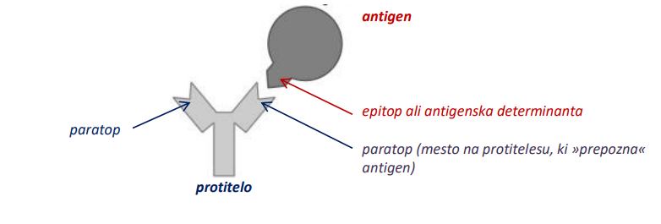

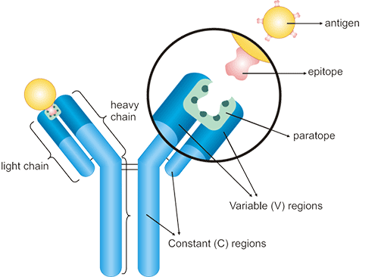
- Na molekuli antigena je posebno mesto - epitop ali antigenska determinanta, ki se poveže s posebnim delom na protitelesu – paratop ali vezišče za antigen. Antigenska determinanta se veže z veziščem kot "ključ in ključavnica".

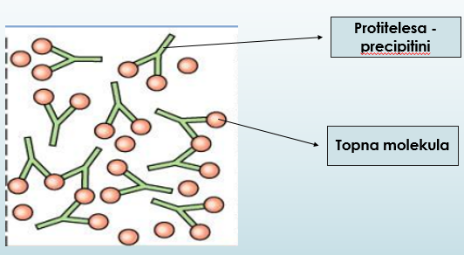
Reakcije med antigeni in protitelesi
- Precipitacija: Je reakcija, v kateri protitelesa reagirajo s topnimi antigeni in pri tem nastanejo večji, netopni kompleksi (nastane usedlina).

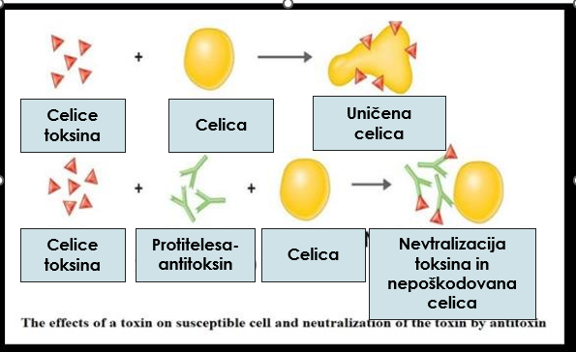
- Nevtralizacija toksina: Je reakcija, pri kateri protitelesa nevtralizirajo Delovanje toksinov (strupov) in tako preprečijo bolezenske pojave, ki so posledica delovanja toksinov.

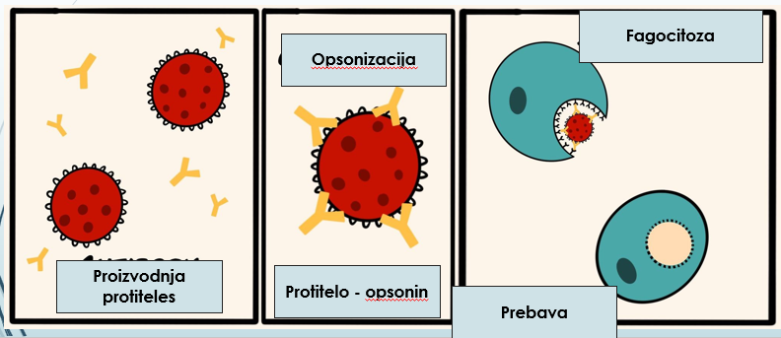
- Opsonizacija: Protitelesa prekrijejo površino antigena, da ga fagociti lažje požrejo in razgradijo.

- Liza: Protitelesa razgradijo (lizirajo) antigene.
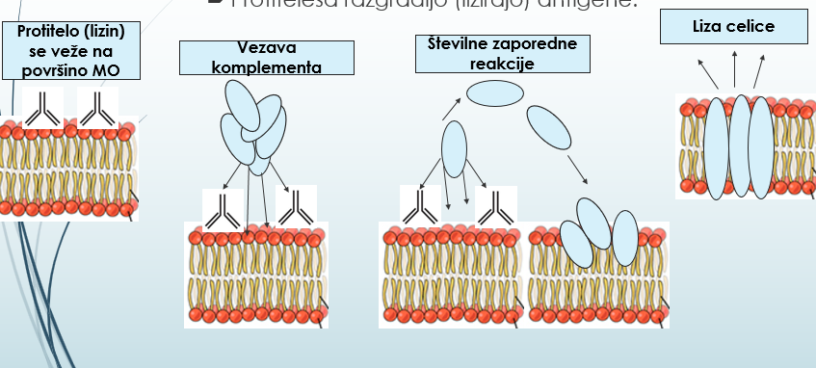

- Aglutinacija: Protitelesa se vežejo na antigene in jih zlepijo v zrnca.
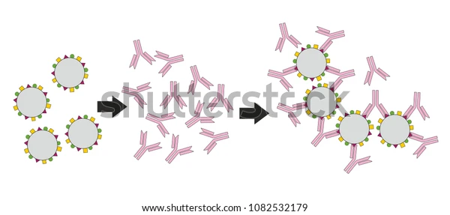

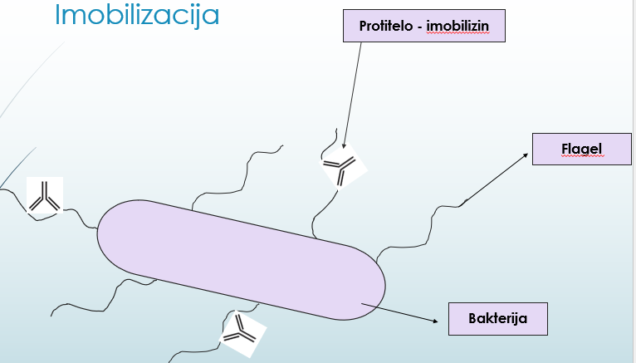
- Imobilizacija: Protitelesa delujejo na gibljive bakterije, da postanejo negibljive in propadejo.

Razredi (skupine) protiteles
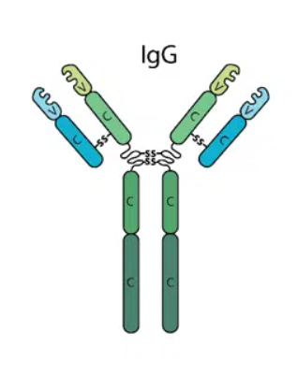
- Človeške imunoglobuline razvrstimo v 5 razredov. Razlikujejo se po kemični zgradbi težke verige in po bioloških lastnostih. Ko vdre antigen v telo sproži nastanek vseh petih razredov protiteles, ki pa imajo različno (vsak svojo) funkcijo.
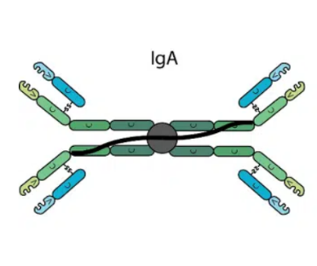
- Imunoglobulini G = IgG: Teh je največ (70% vseh protiteles), najdemo jih povsod po telesu. So učinkovita obramba pred virusi, bakterijami in toksini. Protitelesa IgG prekrijejo mikrobe, ki tako postanejo lahek plen fagocitov.
- Imunoglobulini A = IgA: So glavni imunoglobulini v različnih izločkih – na primer nosni izločki, slina, solze, materino mleko, na sluznicah sečil in spolovil. So zaščitni dejavnik pri vdoru mikrobov skozi sluznico, otežijo vdor antigenov skozi sluznice.

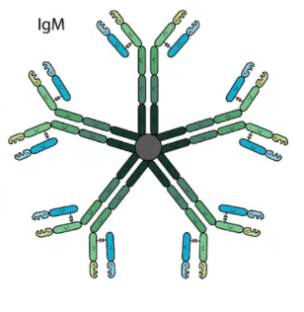
- Imunoglobulini M = IgM: So zelo velike molekule. Zaradi svoje mase se nahajajo izključno v ožilju, ne morejo difundirati v tkivni prostor. IgM so prva protitelesa, ki se pojavijo v telesu po vdoru antigena.
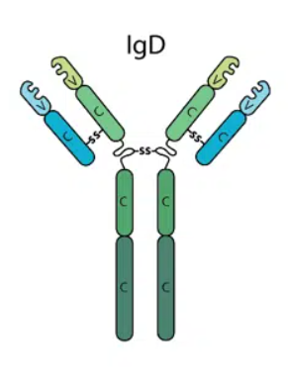
- Imunoglobulini D = IgD: V krvni plazmi jih je zelo malo. Veliko jih je na površini limfocitov B, kjer delujejo kot vezišče za antigen (so sestavni del receptorja za antigen), ne delujejo kot protitelesa.
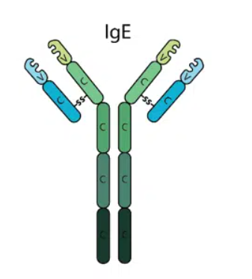
- Imunoglobulini E = IgE: Povečano količino teh najdemo pri bolnikih, ki trpijo za alergijami, kot sta na primer seneni nahod in astma. Prav tako se njihovo število poveča pri okužbah s parazitskimi živalmi.

- LIMFATIČNI ORGANI
Delimo jih na primarne in sekundarne.
Primarni so tisti, kjer imunsko zmožni limfociti nastajajo.
Sekundarni so tisti, kjer se razvija imunski odziv. Tu se limfociti srečajo z antigenom.
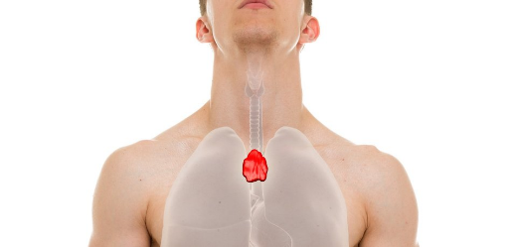
Limfociti T so vrsta limfocitov in so pomembne celice imunske odpornosti. Gre za bele krvničke, ki poleg limfocitov B vršijo pridobljeno imunost. Kot vse krvne celice tudi limfociti T izvirajo iz kostnega mozga, od koder potujejo v priželjc, kjer dozorijo. Obstajajo različne podvrste limfocitov T, ki izvajajo različne naloge.
Primarni limfatični organi:
- Timus ali priželjc
- Nezreli limfociti pridejo v priželjc, se tam burno razmnožujejo in dozorijo v imunsko zmožne limfocite T (T od timus).
- Limfociti T imajo številne funkcije in so nosilci celične imunosti (to je nastanek različnih celic, ki uravnavajo imunski odziv).
- Timus se razvija samo do pubertete, nato krni. Stari ljudje imajo le še krpice timusa. Kljub temu, da ga je malo, še vedno pošilja zrele limfocite v bezgavke in vranico.
- Kostni mozeg in jetra
- V kostnem mozgu nastajajo limfociti B, ki so odgovorni za protitelesno imunost, to je nastanek protiteles. Pred rojstvom pa limfociti B nastajajo v jetrih.
- Limfociti B so vrsta belih krvničk, ki omogočajo humoralni imunski odziv (medtem ko celični imunski odgovor vršijo limfociti T). Poglavitne naloge limfocitov B so proizvodnja protiteles proti antigenom, opravljanje vloge antigen predstavitvenih celic in pretvarjanje v spominske limfocite B. So bistvena komponenta pridobljene imunosti.

Sekundarni limfatični organi:
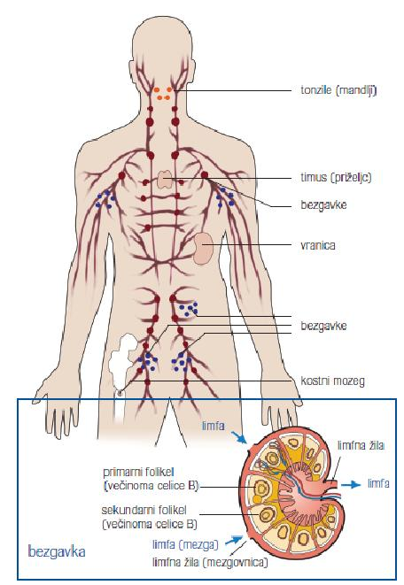
- Vranica in številne bezgavke predstavljajo sekundarne limfatične organe. Bezgavke so vstavljene v limfni ali mezgovni obtok, medtem, ko je vranica vstavljena v krvni obtok.
- Bezgavke in vranica so učinkoviti filtri za antigene. V njih so številni makrofagi, ki prestrežejo antigene. Kjerkoli vdre antigen v telo mora skozi te filtre. Če vdre v tkivo ga prestrežejo bezgavke, če vdre v kri, ga prestreže vranica.

- PROTITELESNI IMUNSKI ODZIV IN CELIČNI IMUNSKI ODZIV
PROTITELESNI IMUNSKI ODZIV (ali HUMORALNA IMUNOST)
- Protitelesna imunost temelji na nastanku specifičnih protiteles, ki potujejo po krvi in drugih telesnih tekočinah in se povežejo z antigenom, ki je izzval njihov nastanek.
- Humoralna imunost je posledica tistih antigenov, ki se nahajajo v telesnih tekočinah (humor (latinsko) = vlaga).
- Za humoralno imunost ali protitelesni imunski odziv so odgovorni limfociti B. Ko limfocit B sreča antigen za katerega je specifičen (in ga prepozna), se začne živahno deliti in iz njega nastajajo plazmatke. Plazmatke tvorijo protitelesa. Drugi limfociti B pa se spremenijo v spominske celice, ki predstavljajo naš imunski spomin.
- Plazmatke v kri sproščajo protitelesa, ki so natanko določena le enemu antigenu in ga lahko s tako določeno zgradbo tudi uničijo. Plazmatke ne živijo zelo dolgo, vendar pa lahko proizvedejo od 2000–20000 protiteles na sekundo.
- Male spominske celice imunskega sistema pa ostajajo v organizmu zelo dolgo in zadržujejo imunski spomin. Takoj ob ponovnem stiku z istim antigenom se pretvorijo v plazmatke, ki v kri sproščajo protitelesa. To omogoča hitrejši in močnejši imunski odziv.
- Vsak limfocit B proizvaja eno specifično vrsto protiteles. Vsak limfocit prepozna le enega ali nekaj zelo podobnih antigenov.
- Vdoru antigena v telo sledi latentna faza – od vdora antigena do pojava prvih protiteles. To je obdobje, v katerem še ne moremo dokazati protiteles in traja od nekaj dni do nekaj tednov (odvisno od količine in vrste antigena).
- Nato se začnejo pojavljati protitelesa.
- To prvo pojavljanje protiteles, ko antigen prvič vdre v naše telo imenujemo primarni odziv. Za primarni odziv je značilno, da je šibak in latentna doba je dolga.
- V primarnem odzivu nastanejo pretežno protitelesa IgM. Nato se pojavijo protitelesa IgG, ki jih je veliko manj.
- Plazmatke poginejo v 2-3 dneh in nastajanje protiteles preneha.
- Ko isti antigen naslednjič vstopi v naše telo (drugič, tretjič, …), se sreča s spominskimi celicami in jih aktivira.
- Spominske celice so mirujoče celice, ki živijo dolgo časa in čakajo na naslednji stik z antigenom.
- Tudi njih tvorijo limfociti B in ta pojav imenujemo imunski spomin.
- Odziv imunskega sistema, ko antigen drugič vstopi v naše telo, imenujemo sekundarni imunski odziv. V sekundarnem imunskem odzivu se najprej pojavi veliko protiteles IgG in kasneje manj IgM. Je mnogo močnejši, hitrejši in latentna doba je krajša.

Primerjavo med primarnim in sekundarnim imunskim odzivom najbolje prikažemo z grafikonom:
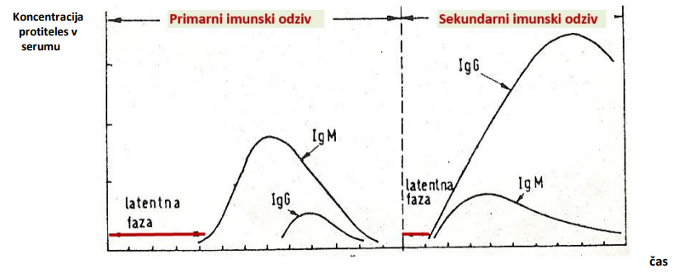

CELIČNI IMUNSKI ODZIV
- Za celično imunost so odgovorni limfociti T.
- Celična imunost je pomembna pri obrambi proti znotraj celičnim parazitom.
- Ker so povzročitelji znotraj celic, so fizično nedostopni protitelesom. Limfociti T tudi usmerjajo imunski odziv (uravnavajo jakost imunskega odziva).
- Antigeni, ki izzovejo celični imunski odgovor so predvsem virusi in glivice, lahko pa so tudi deli bakterij ali drugih vrst celic.

Celični imunski odziv se začne z vezanjem antigena na receptor limfocita T. Nato se limfociti T začno diferencirati (razvijati, nastajati) v tri vrste celic:
- Celice pomagalke so podvrsta limfocitov T, ki se po aktivaciji hitro delijo in izločajo citokine, le-ti pa uravnavajo imunski odziv. Spodbudijo limfocite B, da le-ti izločajo protitelesa, hkrati pa spodbujajo delovanje drugih limfocitov T.
- V celice T pomagalke, izločajo številne kemične snovi imenovane limfokini, ki pomagajo limfocitom B pri protitelesnem imunskem odzivu, spodbujajo limfocite T k razmnoževanju, spodbujajo makrofage in pospešijo imunski odziv.
- Limfokini so različne snovi, ki ojačajo celični imunski odgovor. Te snovi vzpodbudijo ostale limfocite k razmnoževanju, spodbujajo makrofage in jih zadržujejo na mestih imunskega odgovora. Znan limfokin je gama interferon, ki ima protivirusno delovanje in spodbuja makrofage.
- Celice T zaviralke, zavirajo limfocite T in celice pomagalke, ustavijo imunski odziv,
- V celice ubijalke ali citotoksične celice T, ki neposredno reagirajo z antigenom, ubijejo z virusi okužene celice
- Celice ubijalke ubijejo tarče neposredno. Tarča se razkroji. Celica ubijalka ostane nepoškodovana in lahko napade naslednjo tarčo. Na ta način ubijejo celice okužene z virusom in celice presajene z drugega posameznika. Tudi pri tej vrsti imunosti nastanejo limfociti T spominske celice, ki si antigen zapomnijo.
- Proces aktivacije posebnih enot imunskega sistema. T-celica pomagalka se preko makrofaga seznani s podatki o sovražniku v obliki antigena (prva). T-celica ubijalka uničuje celice, ki imajo na površini antigen (druga).
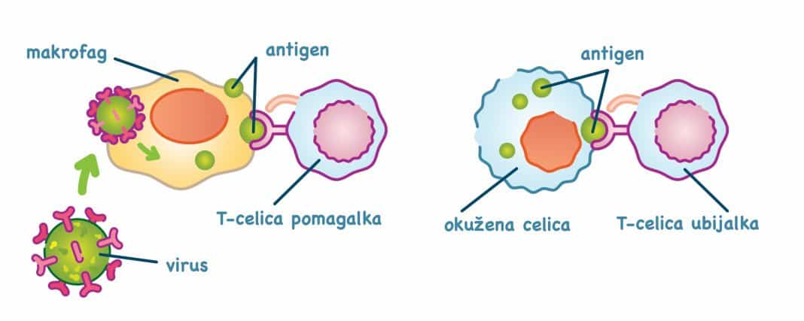

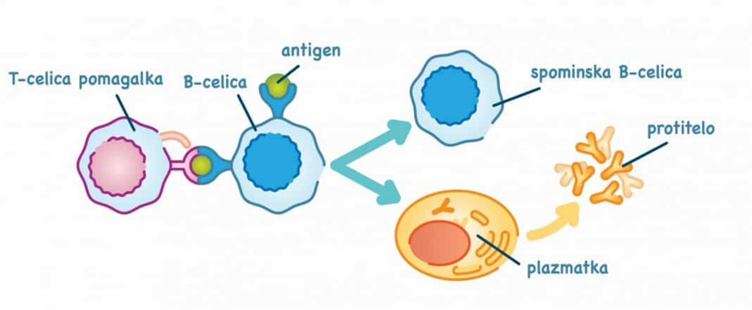
- PREOBČUTLJIVOSTNE REAKCIJE
- Imunski odziv se lahko odvija po "napačni poti" , lahko je pretiran, … v tem primeru nastanejo bolezni, ki jih imenujemo preobčutljivostne reakcije.
- O preobčutljivosti govorimo, kadar imunska reakcija ni smiselna in organizmu škoduje.
- Pri izraziti preobčutljivosti navadno sploh ne gre za imunski odziv proti povzročiteljem bolezni, ampak proti neškodljivim tujkom (cvetni prah, zdravila, ...)
- Preobčutljivostne reakcije nastanejo navadno po večkratnem stiku z antigenom - pride do preobčutljivosti ali senzibilizacije.
- Ko je nekdo prvič izpostavljen antigenu še ne pride do preobčutljivosti.
- Antigen, ki povzroči senzibilizacijo imenujemo alergen.
- Alergija je sinonim za preobčutljivost.
- Anergičen je pa ravno nasprotno od alergičen. To je, če posameznik ne odgovori na antigen, s katerim se je srečal prej.
Poznamo 4 vrste preobčutljivostnih reakcij
Reakcije tipa I
• Reakcije tipa II
• Reakcije tipa III
• Reakcije tipa IV

Reakcije tipa I
- Nastane po nekaj minutah ali urah v tkivih, kjer se je antigen srečal s protitelesi.
- Zato ji rečemo tudi takojšnja preobčutljivost. Je posledica prekomernega in neustreznega izdelovanja protiteles IgE.
- Če pride posameznik, ki je preobčutljiv v stik s snovmi, kot so na primer cvetni prah, hišni prah, pršicami, … se v njem pojavijo protitelesa IgE, namesto navadnih protiteles IgG.
- IgE se močno pritrdijo na bazofilce (imajo močno afiniteto do teh celic).
- Bazofilci imajo v citoplazmi zrnca, ki vsebujejo biološko aktivne snovi. Ob nekaterih dražljajih, pričnejo bazofilci v procesu eksocitoze sproščati v krvni obtok snovi, na primer histamin, ki povzroča krčenje gladkih mišic v dihalnih poteh, poveča prepustnost žil, poveča sekrecijo bronhialnih in želodčnih žlez. Snovi, ki se sproščajo iz bazofilcev v okolico imenujemo mediatorji. Po stiku z alergenom traja njihov učinek 5-30 minut, po 60 minutah pa pojema.
Sklepaj, kakšne težave (bolezenske znake) zaradi svojih učinkov povzroča histamin!

- Najhujša in na srečo redka posledica takojšnje preobčutljivosti je anafilaktični šok. Je posledica sproščanja snovi, ki povzročijo težave pri dihanju, dušenje, kašelj, bruhanje, trebušni krči, padec krvnega tlaka in lahko celo smrt.
- Anafilaktični šok nastane pri senzibiliziranem posamezniku, na primer po piku čebele, po vbrizganju penicilina, … in je primer sistemske anafilaksije.
Napiši znake šoka

- Lokalna anafilaksija ali atopija je dedna nagnjenost k razvoju lokalne preobčutljivosti. Če je senzibiliziran posameznik izpostavljen alergenu iz okolja, nastane povečana količina protiteles IgE. Posledice so spremembe na koži, koprivnica, seneni nahod, astme, okvare prebavil, …
- Alergeni so: ribe, jagode, orehi, živalske dlake, prah, cvetni prah in drugi.
Opiši tri primere lokalne anafilaksije in njihove znake. Na primer opišeš značilnosti koprivnice, senenega nahoda in astme.

Reakcije tipa II
- Imenujemo jo tudi citotoksična preobčutljivost.
- Povzročajo jo protitelesa IgG in IgM.
- Protitelesa se vežejo na lastne celice (telo neko lastno celico preprosto "prepozna" kot tujo) in to povzroči uničenje (lizo) celic.
- Podobno se dogaja pri avtoimunskih boleznih. Tu nastanejo protitelesa proti lastnemu tkivu. Na primer nastanejo celice, ki delujejo proti celicam ščitnice in ta ne more izločati dovolj hormonov. Nastane bolezen zmanjšanega delovanja ščitnice - hipotireoza.
Poišči vsaj še dva primera bolezni, ki sodita med preobčutljivostne reakcije tipa II in ju opiši.

Reakcije tipa III
- Je preobčutljivost, ki nastane zaradi imunskih kompleksov.
- Med normalnim imunskim odzivom nastanejo po vdoru antigena v telo protitelesa, ki se s tem antigenom vežejo - nastanejo imunski kompleksi (protitelo + antigen).
- Med infekcijo imamo vsi v telesu imunske komplekse. Navadno ne povzročajo težav in hitro izginejo iz obtoka, saj jih fagociti odstranijo. Če je imunskih kompleksov preveč, jih fagociti ne zmorejo odstraniti.
- Kopičijo se v krvi, žilah, tkivih, ledvičnih glomerulih ali sklepih. Taka preobčutljivostna reakcija se lahko razvije lokalno – na primer v koži, ali pa se razvije sistemsko.
- Primer za sistemsko preobčutljivostno reakcijo tega tipa je serumska bolezen.
- Serumska bolezen nastane, če dobi oseba tuj antigen, proti kateremu je razvila velike količine protiteles IgG in IgM.
- To se zgodi takrat, ko je šlo za pasivno imunizacijo in so osebi vbrizgali živalski serum (tetanus, davica, steklina, piki kač).
- Bolezen je bila pogostejša v preteklosti. Danes ta pristop redkeje uporabljajo in tudi serumi, ki so v uporabi, so prečiščeni.
- Če se bolezen pojavi, je to zato, ker so vnovič uporabili isti živalski serum.
- Da bi se izognili zapletom, pri ponovnem vbrizganju, uporabijo serum druge živalske vrste.
Poišči še kakšen primer bolezni – preobčutljivostne reakcije tipa III in jo opiši

Reakcije tipa IV
- Imenujemo jo tudi pozna preočutljivost.
- Je rezultat reakcij limfocitov T.
- Pojavi se približno 2 dni po vdoru antigena medtem, ko se pojavljajo reakcije, kjer sodelujejo protitelesa v nekaj minutah ali urah.
- Primer take preobčutljivosti je tuberkulinski test: osebi, ki je bila v stiku s povzročiteljem tuberkuloze vbrizgamo majhno količino prečiščene in prefiltrirane kulture Mycobacterium tuberculosis v kožo. Po 48 - 72 urah dobimo na tem mestu otrdlino, ki je znak, da so v telesu še prisotna protitelesa, ki so se začela zbirati na tem mestu in povzročila reakcijo, ki jo opazimo.
Poišči še kakšen primer bolezni – preobčutljivostne reakcije tipa IV in jo opiši

Vprašanja za ponovitev snovi
- Kdaj govorimo o preobčutljivosti?
- Kdaj nastanejo preobčutljivostne reakcije?
- Kako imenujemo antigen, ki povzroči senzibilizacijo?
- Kdaj nastanejo reakcije tipa I?
- Kako tudi drugače imenujemo reakcije tipa I in zakaj?
- Kaj povzroči histamin?
- Kaj je anafilaktični šok in primer česa je le-ta?
- Kako imenujemo reakcije tipa II?
- Kako delujejo protitelesa pri reakcijah tipa II?
- Zakaj nastanejo reakcije tipa III?
- Kdaj nastanejo imunski kompleksi in kaj so?
- Kako imenujemo reakcije tipa IV?
- Kdaj se pojavijo reakcije tipa IV?
- Primer reakcije tipa IV.
- Kaj imenujemo normalna mikrobna populacija?
- Kaj je naselitev?
- Kaj je kolonizacija?
- Od česa je odvisna bolezen?
- Kaj je temeljna lastnost imunskega sistema?
- Kaj pomeni, da je naravna imunost prirojena in nespecifična?
- Od česa je odvisna stopnja odpornosti posameznika?
- Kateri so najpomembnejši dejavniki naravne odpornosti?
- Kako se razlikuje prirojena imunost?
- Kaj so fiziološke pregrade? Naštejte jih.
- Katere baktericidne snovi poznate?
- Kaj so to fagociti in kakšno sposobnost imajo?
- Kakšno sposobnost imajo naravne celice ubijalke?
- Kaj je vnetje?
- Pojasnite znake vnetja.
- Kakšno funkcijo ima pri vnetju histamin in kaj povzroča?
- Kakšna je lahko aktivna in kakšna pasivna pridobljena odpornost?
- Kaj je antigen?
- Značilnosti antigena.
- Kaj so epitopi in kje se nahajajo?
- Kam se, po vdoru v telo, veže antigen?
- Kaj so hapteni?
- Kaj so protitelesa in kdo jih tvori?
- S kom se vežejo protitelesa in kaj naredijo?
- Precipitacija.
- Nevtralizacija toksina.
- Opsonizacija.
- Liza
- Aglutinacija
- Imobilizacija
- Zgradba protitelesa
- ImG, ImA, ImM, ImD, ImE
- Kateri so primerni limfatični organi?
- Kateri so sekundarni limfatični organi?
- V katerih se razvije imunski odziv?
- Opišite limfocite T.
- Opišite limfocite B.
- Kakšno funkcijo imajo vranica in bezgavke?
- Posledica česa je humoralna imunost?
- Katere celico so odgovorne za humoralno imunost?
- Kaj so plazmatke in kaj so spominske celice?
- Kaj je latentna faza?
- Kaj je primarni odziv?
- Kaj je imunski spomin?
- Kaj je sekundarni imunski odziv?
- Kdo je odgovoren za celični imunski odziv?
- Za kaj je pomembna celična imunost?
- Kaj so celice T pomagalke?
- Kaj so limfokini?
- Kaj so celice T zaviralke?
- Kaj so celice ubijalke?

SKLOP C
Avtoimune bolezni ter bakterijske, glivične in virusne okužbe posameznega organskega sistema.

Iz vsake skupine si izberi eno bolezen in jo opiši.
Zapisano oddaj do __________________________________________________________________.
Popoln opis bolezni (povzročitelj, prenos, simptomi, zapleti, zdravljenje, inkubacija, preprečevanje bolezni…) iz vsake skupine je vreden 2 točki. Skupaj 18 točk.
Kriterij:
Odl 5 | Pdb 4 | Db 3 | Zd 2 | Nzd 1
18-17 točk | 16-15 točk | 14-11 točk | 10-9 točk | 0-8 točk

V primeru, da zapisa ne oddaš do datuma, se vpiše negativna ocena. Oceno je potrebno popraviti, v nasprotnem primeru je popravni izpit.

Najpogostejše avtoimunske bolezni
- sladkorna bolezen tipa 1 (okvarjena trebušna slinavka)
- revmatoidni artritis (bolečine v sklepih)
- psoriaza oz. psoriatični artritis (prehitro razmnoževanje kožnih celic)
- multipla skleroza (poškodba živčevja)
- sistemski eritematozni lupus (prizadetost notranjih organov)
- vnetna črevesna bolezen (vnetje črevesne sluznice)
- Addisonova bolezen (prizadetost nadledvične žleze)
- Gravesova bolezen (prizadetost ščitnice)
- Sjögrenov sindrom (prizadetost žlez, ki zagotavljajo vlažnost ust in oči)
- Hashimotov tiroiditis (prizadetost ščitnice)
- Miastenija gravis (oslabljena povezava med mišicami in živčevjem)
- Avtoimunski vaskulitis (prizadetost krvnih žil)
- Perniciozna anemija (pomanjkanje beljakovin, ki jih proizvajajo celice želodčne sluznice)
- Celiakija (prizadetost tankega črevesja)

Okužbe kože

- Škrlatinka
- Kontagiozni impetigo, povrhnja piodermija
- Šen
- Virus herpes simpleks tipa 1 in 2
- Norice (vacirella)
- Pasovec (herpes zoster)
- Papiloma virus
- Infekcijska mononukleoza
- Peta otroška bolezen
- Šesta otroška bolezen
- Ošpice
- Rdečke
- glive dermatomikoze
- garje
- uši

Okužbe ran
- tetanus
- plinska gangrena (plinski prisad)
- človeški in živalski ugrizi
Okužbe dihal

- Vnetje nebnic (angina)
- Oslovski kašelj (pertussis)
- Vnetje srednjega ušesa
- Prehlad
- Gripa (influenca)
- Pljučnica
- Respiratorni sincicijski virus
- Histoplazmoza
- Kokcidioidomikoza
- Blastomikoza
- Aspergiloza
- Mukormikoza
- Toksoplazma gondii

Okužbe prebavil

- driska
- salmoneloza
- Kampilobakterioza
- Helicobacter pylori
- Kolera
- Botulizem
- Virusni gastroenteritis
- Potovalna driska
- Hepatitis A
- Hepatitis E
- okužba žlez slinavk: virus parotitisa
- Kandidoza
- Giardia lamblia
- Griža
- Trakuljavost
- Navadna človeška glista
- Podančice
- Bičeglavec
- Lasnica
- Veliki metljaj

Okužbe, ki jih prenašajo členonožci in zoonoze

- Lajmska borelioza
- Erlihioza in anaplazmoza
- Malarija
- Toksoplazmoza
- Virusna hemoragična mrzlica
- Tripanosoma
- Trihomonioza
- Leptospiroza
- Bolezen mačje praske
- Tularemija
- Kuga
- Vranični prisad (antraks)
- Steklina
- Ptičja gripa

Okužbe osrednjega živčevja

- Gnojni meningitis
- Meningokokni meningitis
- Serozni meningitis
- Klopni meningoencefalitis
- Otroška ohromelost ali otroška paraliza
- Steklina
- Spongioformna encefalopatija
- Creutzfeldt-Jakobova bolezen
- Gerstmann-Straussler- sindrom

Okužbe sečil, rodil, spolovil ter spolno prenosljive bolezni

- Uroinfekt
- Gonoreja
- Klamidijske okužbe
- Sifilis
- Bakterijski in aforični kolpitis
- Bakterijska vaginoza
- Moluske
- Rak materničnega vratu
- Genitalni herpes
- Virus človeške imunske pomanjkljivosti (HIV)
- vaginalna glivična okužba – kandidoza
- Trihomonoza
- Sramne uši

Okužbe krvnega in limfnega obtoka
- sepsa
- hepatitis B
- hepatitis C
- hepatitis D
- AIDS

